По следам Гепарда 2021

Даты тура: до 02.01.2022
Страна: Кения
Маршрут: Амбосели - озеро Накуру - Масаи Мара
Стоимость тура: от 1788 $

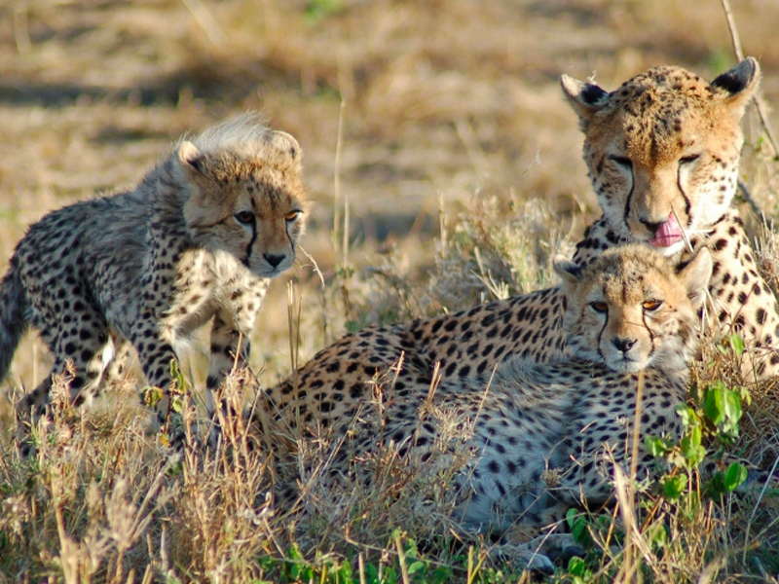

Описание тура
День 1: Прилет в Найроби. Переезд в Амбосели. Вечернее сафари.
Прибытие в Найроби, встреча в аэропорту с нашим
представителем. Переезд на юг страны через живописные масайские земли в
национальный парк Амбосели (240 км – 4 часа / указанное время является ориентировочным, в зависимости от транспортного движения и состояния дороги время в пути может быть увеличено). Величественная гора Килиманджаро
возвышается над этой местностью, скрываясь высоко за облаками. Размещение в
лодже. Обед. Сафари, во время которого Вы увидите слонов, львов, гепардов и
других диких животных.
Проживание: Amboseli Serena Lodge или Oltukai Lodge
Питание: Полный пансион

День 2: Сафари в Амбосели.
Удивительная поездка по утреннему парку и
возращение в лодж на завтрак. Вы можете отдохнуть возле бассейна или побродить
по окрестностям. Обед. Выезд на вечернее сафари.
Проживание: Amboseli Serena Lodge или Oltukai Lodge
Питание: Полный пансион

День 3: Переезд на озеро Накуру. Вечернее сафари.
После завтрака переезд в национальный парк Озеро
Накуру (430 км – 5,5 часов / указанное время является ориентировочным, в зависимости от транспортного движения и состояния дороги время в пути может быть увеличено). Это рай для любителей птиц. Кроме того, Накуру –
место обитания черных и белых носорогов, ротшильдских жирафов, львов, леопардов
и других животных. Размещение в лодже. Обед. Сафари по окрестностям озера.
Проживание: Lake Nakuru Lodge
Питание: Полный пансион

День 4: Переезд в Масаи Мара. Вечернее сафари.
Ранний завтрак и отъезд во всемирно известный
заповедник Масаи Мара (260 км – 5 часов / указанное время является ориентировочным, в зависимости от транспортного движения и состояния дороги время в пути может быть увеличено), расположенный в северной части долины
Серенгети. Этот парк по праву может гордиться самой многочисленной в мире
популяцией львов. Размещение в лодже. Обед. Сафари в долине Мара или вниз по
реке Мара.
Проживание: Masai Mara Simba Lodge или Keekorok Lodge
Питание: Полный пансион

День 5: Сафари в Масаи Мара.
Целый день сафари в национальном парке Масаи Мара.
Ранний подъем. Закуски + чай/кофе в лобби лоджа. Утреннее сафари. Завтрак в лодже. Свободное время для отдыха. Обед. Вечернее сафари. Ужин в лодже.
Проживание: Masai Mara Simba Lodge или Keekorok Lodge
Питание: Полный пансион

День 6: Трансфер в аэропорт.
Завтрак и возвращение в Найроби (280 км – 4,5 часа / указанное время является ориентировочным, в зависимости от транспортного движения и состояния дороги время в пути может быть увеличено). Трансфер в аэропорт для вылета.

Цены тура «По следам Гепарда 2021»
Стоимость тура за одного человека

Наименование | SNGL | DBL
 | 2 466 $ | 2 016 $

Наименование | SNGL | DBL
Праздничные доплаты!!!  Пасха - US$ 55.00 с человека за день – 02.04.2021-05.04.2021 (все дни включительно). | 1 878 $ | 1 788 $

Наименование | SNGL | DBL
 | 1 914 $ | 1 824 $

Наименование | SNGL | DBL
 | 3 354 $ | 2 688 $

Наименование | SNGL | DBL
 | 3 282 $ | 2 616 $

Наименование | SNGL | DBL
 | 3 102 $ | 2 436 $

Наименование | SNGL | DBL
 | 2 436 $ | 2 028 $

Наименование | SNGL | DBL
 | 3 486 $ | 2 868 $

В стоимость тура включено:
- Медицинская страховка
- Транспортное и экскурсионное обслуживание по программе с англоговорящим гидом
- Проживание и питание по программе

Оплачивается дополнительно:
- Чаевые и расходы личного характера
- Международный перелет
- Визовый сбор

Телефон для заказа: +7(925) 514-83-53
E-mail: info@wildtrek.ru

